43e jaargang nummer 2 september 2023

VAN DE VOORZITTER

Voor de meesten van onze leden zal de vakantie er nu wel opzitten. Dus is er weer tijd voor andere activiteiten, zoals bijvoorbeeld het rijden van een leuke puzzelrit. Daarvoor bent u natuurlijk ook lid van deze vereniging.
Wel, op zondag 10 september a.s. kan dat weer. Roelof Plat zet dan een rit uit vanuit Café Ensing in Peize aan de Hoofdstraat 52, naast de grote kerk. Volgens de meteorologen begint de herfst elk jaar op 1 september, maar wij verwachten dat deze maand nog goed is voor een mooie nazomer. Dan kan het best een aangename middag worden.
En omdat het in elk geval toch nog zomertijd is, starten we om 13.30 uur, met de mogelijkheid om in te schrijven vanaf 13.00 uur. Vooraf kunt u in het café misschien dan nog wel eerst een kopje koffie drinken. En eventueel nog wat bijpraten over de achterliggende vakantie.
Roelof Plat zet voor zowel de beginnende rijder als voor de meer ervaren oriënteerder een uitdagende rit uit. We hopen op veel deelnemers. Natuurlijk allereerst onze oude bekenden, maar toch ook wat nieuwelingen. Dus oude bekenden, por uw vrienden en familie eens op om mee te gaan!
Dus allemaal: tot ziens in Peize.
De voorzitter: H. Kerlien

BESTUUR MAC SCHEEMDA

Voorzitter: H. Kerlien Muntendam Tel: 0598-620901
Secretaris: R. Plat, Reigerstraat 6, 9679 JA Scheemda
Tel: 0597-591940

Penningmeester: J. Broersma Nachtegaalstraat 90 9422 KP Smilde
Email: coby.broersma@gmail.com

leden: H. Broersma, Odoorn Tel: 06-12643928

Girorekening: NL94 INGB 0001413073 t.n.v. MAC Scheemda

Onze data’s voor 2023 zijn:

10 april De Esbörg te Scheemda
14 Mei Café Ensing te Peize
10 sep Café Ensing te Peize

Voor ritten van andere verenigingen zie de NRF website voor
De data’s en startplaatsen.

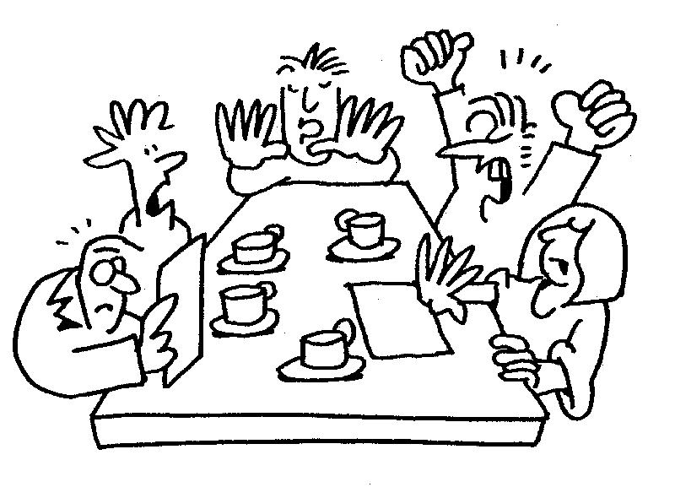

ZONDAG 10 September 3e CLUBRIT 2023

Deze rit is uitgezet door R. Plat.

Hij heeft voor elke klasse een aparte rit uitgezet die aangepast is aan het niveau waarop men rijdt.

A / B klasse: Deelnemersreglement ( DRR ) + aanvullingen

C / D klasse: Beginnersreglement ( NRP )

Startplaats: Café Ensing te Peize

Starttijd: 13:31 uur

Inschrijving kan vanaf 13:00 uur

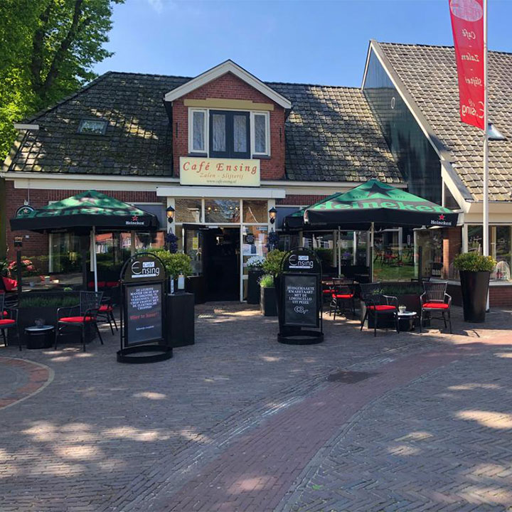

Uitslag 10 april Scheemda

Op maandag 10 april j.l. werd er een rit uitgezet
in Scheemda, ondanks het mooie weer kwamen 8 equipes
aan de start, de rit was goed te rijden maar toch
was er in de A-klasse een foutje in geslopen waardoor
de A rijders fout gingen.

Uitslag oriënteringsrit 10 april 2023 in Scheemda

A-klasse:
1. J. Luiten – Hengelo – 74 strafpunten
2. S. Paulusma – Giekerk – 93 ,,

C-klasse:
1. F. v.d Wagen – Moddergat – 60 strafpunten
2. H. Vrielink – Veenendaal – 60 ,,
3. P. Kamp – Roden – 123 ,,
4. H. Broersma – Odoorn – 180 ,,
5. A. Dijkstra – Mensingeweer – 183 ,,
6. H. Kerlien – Muntendam – 218 ,,

Notulen jaarvergadering Mac Scheemda
Datum : 03-4-2023 - Plaats : De Esborg te Scheemda
Aanwezig: H. Kerlien (voorzitter) R. Plat (secretaris) H. Broersma en
Mevr. C. Broersma (penningmeester)

Opening:
De voorzitter H. Kerlien opent om 20.25 uur de vergadering.

Notulen:
Deze werden uitgereikt op papier. Er werden geen op of aanmerkingen gemaakt. Ze werden met dank aan de secretaris getekend.

Ingekomen stukken:
Alleen dat het klaverjas toernooi niet doorgaat van buurtvereniging Parklaan (te weinig animo).

Jaarverslag secretaris:
Stond wederom in het clubblad, Ze werden ook op papier uitgereikt en goedgekeurd.

Verslag kascommissie:
dhr. H. Bots had afgezegd hierdoor heeft het bestuur dit gecontroleerd zij hebben geen fouten kunnen ontdekken en werd besloten de penningmeester decharge te verlenen.

Jaarverslag penningmeester:
Deze werd tijdens de vergadering uitgereikt. met nu toch een positief saldo, de penningmeester was hier tevreden over, de penningmeester bedankt voor de goede werkzaamheden.

Inschrijfgelden en contributie:
contributie en inschrijfgeld: de contributie gaan we in 2024 verhogen naar. € 9.-- inschrijfgeld voor de rit op 2e paasdag wordt 8 euro voor leden en 10 euro voor niet leden.

Pauze:

Bestuursverkiezing:
Aftredend zijn secretaris R. Plat en bestuurlid H. Broersma, zij stellen zich weer herkiesbaar, waarvoor dank.

Huldiging Jubilaris:
De heren Plat en Broersma kregen beide een oorkonde, dhr Plat 40 jaar lid en dhr Broersma 25 jaar lid.

Benoeming Kascommisie:
P Hoogerman blijft nog een jaar aan en H. Bots stelde zich beschikbaar. beiden zijn akkoord bevonden door de vergadering.

Rittenprogramma:
Komend jaar 3 ritten- 10 april (ONONOK) ,14 mei en 10 september.

Andere activiteiten
Op de vergadering is besloten dat we nog wel doorgaan als vereniging.

Rondvraag:
De adverteerders wel nog even een mail of brief sturen.

Sluiting
om 21.20 uur sluit de voorzitter de vergadering.

Uitslag 14 mei Peize

Op moederdag werd er gereden in Peize
deze rit was lekker te rijden door onder meer de
natuurgebied de onlanden,
hier onder dan ook de uitslag:

A-klasse:
1. Sander Paulusma, Drachten, 120 strp.

C-klasse:
1. A. Dijkstra, Mensingeweer, 120 strp.
2. I. van Wijk, Roden, 120 strp.
3. M. Sijpkes en A.E. Hendriks, Nw. Buinen, 150 strp.
4. P. v.d. Wagen, Moddergat, 150 strp.
5. H.J.F. Vrielink, Veenendaal, 150 strp.
6. H. Kerlien, Muntendam, 151 strp.
7. H. en C. Broersma, Odoorn, 210 strp.
8. P. en J. Hoogerman, Annen, 210 strp.
9. P. Kamp, Roden, 244 strp.
10. De Reddertjes, Assen, 302 strp.

